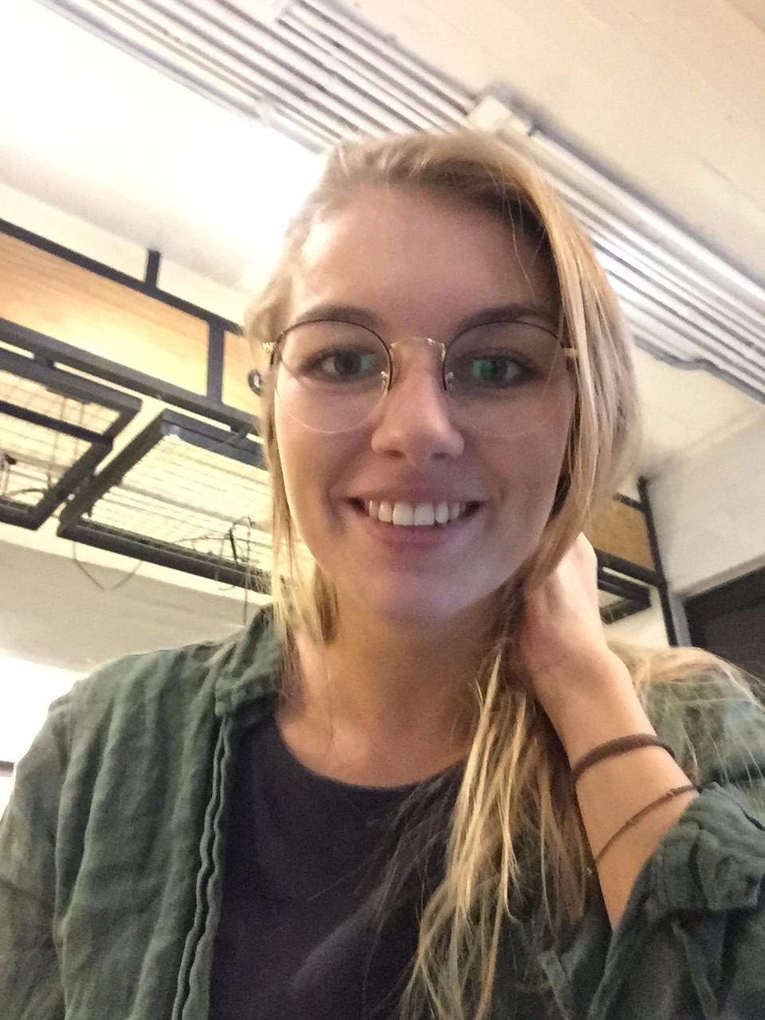

**Nombre**: Julia Martinez

**Ocupación**: Recién egresada de Economía en el ITAM

**Edad**: 24 años

**Ciudad de origen**: Cholula, Puebla

*“No creo extrañar el ITAM… ha sido la causa de más de una pesadilla”*

Julia llegó a la CDMX hace 4 años para comenzar sus estudios en el ITAM. Desde un principio se dió cuenta que ella prefería la tranquila vida de pueblo pero determinó que no regresaría hasta acabar su carrera. No usa la tecnología más que para hablar por WhatsApp con sus amigos y ver historias en Instagram con su iPhone 4S, y para leer noticias y ver Netflix en su MacBook Pro. Pronto regresará a Cholula y busca alguien que tome su lugar en su departamento, lo cual no debería ser demasiado complicado dado su cercanía con el ITAM y la accesibilidad del precio.

Necesidades:

* Encontrar una persona que la reemplace en su departamento
* Rentar su cuarto lo más pronto posible para regresar a su pueblo
* Asegurar el pago de la renta

Metas:

* Encontrar una persona limpia y buena onda
* No batallar demasiado para encontrar candidatos
* No usar sus redes sociales como medio de divulgación
* Encontrar una plataforma que facilite todo



**Nombre**: Fernando Aguilar

**Ocupación**: Estudiante primer semestre de Ciencia Política en el ITAM

**Edad**: 19 años

**Ciudad de origen**: Saltillo, Coahuila

*“Fernando quiere encontrar en esta semana un departamento bien ubicado y con recomendaciones por parte de alumnos del ITAM en una situación similar a él”*

Fernando llega a la ciudad de méxico en unas semanas para empezar su carrera en el ITAM. El utiliza su teléfono y su computadora para todo y está acostumbrado a hacer transacciones por Internet. Fernando confía mucho en las reseñas que lee en Internet, por lo que le es muy importante que cualquier servicio que contrata tenga buenas calificaciones en las páginas que conoce.

Metas:

* Vivir cerca del ITAM dado que no tiene coche
* Tener un espacio silencioso para poder estudiar
* Convivir con otras personas
* Precio accesible dado que su presupuesto es reducido
* Le gustaría poder encontrar un departamento en el que no tenga que pagar un año completo de renta, pues regresa a Saltillo durante todo el verano

Necesidades:

* Un medio por medio de la cual pueda encontrar y rentar departamentos
* Un repositorio de reseñas y evaluaciones sobre las propiedades disponibles para decidir cuál es la mejor para él
* Un sistema de atención a clientes por medio del cual un intermediario confiable le garantice que el trato que decida aceptar va a ser respetado

**Nombre**: Soledad Rodríguez

**Ocupación**: Es casera. Su principal trabajo es mantener las áreas comunes de su casa limpias, recibir rentas y conseguir quién rente sus cuartos.

**Edad** : 65 años

**Ciudad de orígen**: Ciudad de México

*“Estás en tu casa”*

* Metas:
  + Mantener su casa de estudiantes al 100% de ocupación.
  + Busca personas responsables y que no hagan fiestas en su casa.
  + Poder vivir de sus rentas
  + Tener seguridad
* Necesidades:
  + Promocionar los cuartos que se encuentran vacantes
  + Asegurar que las personas que contacta son estudiantes
  + Buscar estudiantes que no sean muy ruidosos y respeten las reglas de la casa
  + Asegurar el pago de las rentas

**Nombre**: Rodrigo De Anda

**Ocupación**: Es casera. Se dedica a rentar propiedades en la Ciudad de México.

**Edad** : 36 años

**Ciudad de orígen**: San Luis Potosí, México

*“Bienvenido, siéntete en casa.”*

Rodrigo es abogado y cuenta con aproximadamente 10 propiedades en renta dentro de la Ciudad de México. Algunas de sus propiedades se encuentran muy cerca de algunas universidades, entre ellas el ITAM, y le gustaría rentar a los alumnos foráneos para facilitarles el transporte ya que el tráfico en la CDMX es complicado.

* Metas:
  + Mantener sus propiedades ocupadas.
  + Busca personas que paguen a tiempo la renta.
  + Mantener a sus inquilinos en un largo plazo.
  + Tener seguridad
* Necesidades:
  + Promocionar sus propiedades a estudiantes
  + Asegurar que las personas que contacta son estudiantes verificados
  + Que los inquilinos cuiden la propiedad rentada
  + Asegurar el pronto pago de las rentas